Test de selecţie – clasa a IX-a
Anul şcolar 2009-2010
1. Extratereştrii construiesc labirinturi aplicând următorul procedeu:
a. Iniţial se construieşte un caroiaj format din NxN celule. Celulele sunt numerotate de la 1 la NxN mergând de sus în jos, iar pe aceeaşi linie de la stânga la dreapta.
b. Unifică două celule adiacente (care au un perete comun) eliminând peretele dintre ele; unificarea este posibilă dacă numerele din celulele unificate sunt diferite. După unificare se păstrează în celula obţinută numărul mai mic.
c. Se repetă pasul b până când se obţine o singură celulă (evident, numărul din această celulă va fi 1).
d. Se elimină un perete exterior pentru a face o intrare în labirint, apoi se elimină un perete exterior pentru a face o ieşire din labirint.
De exemplu:
Care dintre următoarele labirinturi au fost obţinute aplicând procedeul extratereştrilor?
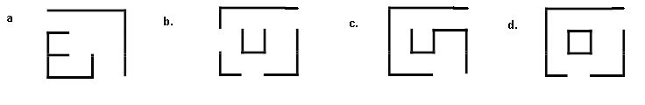
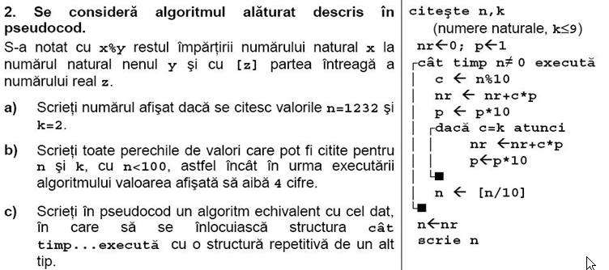

N10 | N2 | Nex
0 | 0 | 0
1 | 1 | 1
2 | 10 | 10
3 | 11 | 11
4 | 100 | 100
5 | 101 | 101
6 | 110 | 110
7 | 111 | 1000
8 | 1000 | 1001
9 | 1001 | 1010
10 | 1010 | 1011

3. În tabelul alăturat sunt prezentate numerele zecimale de la 0 la 10 (N10), scrierea lor în baza 2 (N2), precum şi scrierea lor într-un sistem de orgine extraterestră (NEx). Cercetătorii au observat că în sistemul extraterestru scrierile în baza 2 care conţin trei cifre 1 consecutive sunt omise.
Examinând tabelul alăturat, decideţi care este numărul scris în baza 10 care corespunde următoarelor valori scrise în sistemul extraterestru:
a. 10100 b. 101000
4. Să considerăm variabilele naturale a, b, d. Scrieţi o expresie care să fie adevărată dacă şi numai dacă variabila d nu este un divizor comun al variabilelor a şi b.
5. Scrieţi un algoritm în pseudocod care citeşte o secvenţă de numere naturale, până la întâlnirea valorii 0 şi care afişează cea mai mică valoare de 3 cifre care apare în secvenţa de valori citită.
Barem: Se acordă 1 punct din oficiu.
Subiect | 1 | 2a | 2b | 2c | 3a | 3b | 4 | 5
Punctaj | 1 | 1 | 1 | 1 | 1 | 1 | 1 | 2
Timp de lucru: 1 oră.
Notă: Rezultatele evaluării vor fi publicate pe site-ul Centrului de Excelenţă Iaşi (http://www.liis.ro/~cex_is) în secţiunea corespunzătoare disciplinei Informatică, subsecţiunea Elevi.

Barem detaliat de rezolvare

1. ac
Dacă elevul alege doar a sau doar c (fără a alege variantele b, d) primeşte 0.5 puncte
2.
a. Se acordă 1 punct pentru răspunsul 122322
b. Se acordă 1 punct pentru răspunsul 11 1; 22 2; 33 3; 44 4; 55 5; 66 6; 77 7; 88 8; 99 9.
c.
0.5p. structura corectă a instrucţiunii repetă...până când/execută... cât timp
0.25 p. utilizarea corectă a condiţiei de continuare
0.25p. testarea cazului n=0
3a 17
3b 31
4. !(a%d==0 && b%d==0)
Sunt acceptate şi variante în care operatorii folosiţi sunt mod (în loc de %), NOT sau NON (în loc de !) AND sau ŞI (în loc de &&) OR sau SAU (în loc de ||), == (în loc de ==)
O altă variantă :
a%d+b%d !=0
5.
x=1; min=1000;
Cât timp x!=0 execută
{Citeşte x;
Dacă (x<1000) && (x>99) && (x<min) atunci min=x;
}
Dacă min==1000 atunci
Scrie "Nu există valori de 3 cifre";
altfel
Scrie "min=", min;
Citirea tuturor valorilor până la 0: 1 punct
Determinarea corectă a valorii minime:0.75 puncte
Afişare corectă (cu identificarea cazului în care nu există soluţie): 0.25 puncte

